**Nastavna tema: Vezani geni**

**Tip nastavnog sata:** obrada novih sadržaja

**Ishodi:**

1. Objašnjava kromosomsku teoriju nasljeđivanja
2. Razlikuje potpunu od djelomične vezanosti gena
3. Analizira značenje nezavisnog razdvajanja homolognih kromosoma i homologne rekombinacije

**Aktivnosti za učenike:**

1. Pročitati nastavu temu u udžbenika na str. 40. – 43.
2. Proučiti dodatni nastavni materijal i plan zapisa u **Prilogu 1.**
3. Pregledati video lekciju (i – nastava,) Ministarstva znanosti i obrazovanja – **„Vezani geni i genske mape“,** ne trebate rješavati zadatke niti odgovarati na pitanja koja se nalaze u video lekciji**.**
4. Riješiti zadatke za ponavljanje.

**Poveznica na video lekciju:**

<https://www.youtube.com/watch?v=86KgfJs7ons&feature=youtu.be>

Želim vam puno uspjeha u radu!

Lijep pozdrav,

Dragana Medved

***Prilog 1.***

***ISTRAŽIVANJE T. H. MORGANA***

**Vezanim genima** zovemo dva ili više gena koji se nalaze na istom kromosomu. Oni mogu biti zajedno na nekom od autosoma ili na spolnim kromosomima. Geni koji se nalaze na različitim kromosomima razdvajaju se neovisno jedan od drugoga. Geni koji se nalaze na istom kromosomu kod stvaranja gameta „nastoje“ ostati na istom kromosomu u istoj kombinaciji kao što su bili i u roditeljskom genotipu. Vezani geni se prikazuju tako da se aleli s jednog homolognog kromosoma kosom crtom odvoje od alela s drugog homolognog kromosoma (AB/ab).

**Morganovo istraživanje**

Siva boja tijela – dominantno svojstvo – G; Crna boja tijela – recesivno svojstvo – g

Duga krila – dominantno svojstvo – L; Kratka krila – recesivno svojstvo – l

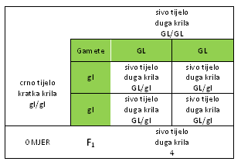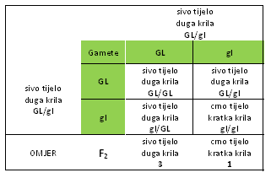

**Potpunu vezanost** pokazuju geni između kojih ne dolazi do homologne rekombinacije, odnosno ne postoji izmjena između dijelova kromatida majčinskog i očevog kromosoma u bivalentu.

**Djelomičnu vezanost** pokazuju geni između kojih dolazi do homologne rekombinacije.

***SKUPINE VEZANIH GENA***

U mejozi se ne razilaze homologni geni (aleli) nego homologni kromosomi zato kažemo da postoji toliko skupina vezanih gena **(I)** koliki je broj autosoma u haploidnom setu + spolni kromosomi.

**Primjeri:**

vinska mušica 2n=8, **♂** I = 3 + (X ili Y) = 4

♀ I = 3 + X = 4

čovjek 2n=46, **♂** I = 22 + (X ili Y) =23

♀ I = 22 + X = 23

***GENSKE KARTE ili MAPE***

Značajne su zbog određivanja položaja gena na kromosomima organizama koji su važni za čovjeka (poljoprivredne kulture, peradarstvo...).Izrađuju se na temelju postotka križnog povezivanja (crossing overa). Mjerilo karte je postotak crossing overa, a jedinica je jedan Morgan [M].Ako u 100 slučajeva dolazi između dva inače vezana gena samo jedna rekombinacija tj. 1%, kažemo da su geni međusobno udaljeni jednu kromosomsku jedinicu tj. 1 Morgan (1M).

**Plan učeničkog zapisa:**

**VEZANI GENI**

genska karta - linearan raspored gena na kromosomu

Thomas Hunt Morgan – istraživanja vinske mušice

* vezani geni – geni koji se nasljeđuju zajedno
* potpuna vezanost gena – nema križnog povezivanja
* djelomična vezanost gena – dolazi do ukriženja
* broj skupina vezanih gena odgovara broju kromosomskih parova neke vrste

KROMOSOMSKA TEORIJA NASLJEĐIVANJA – povezanost kromosoma u mejozi i prijenos nasljedne tvari